撰寫者:S220 1150253 魏子鈞 2015/11/17
新人週報(每日細節進度)
10/22 踏入新唐科技大家庭
1.認識公司環境，各項設施位置，介紹相關公司作息與規定。
2.領取個人物品，進行組裝與設定。
3.閱讀相關書籍，充實課內相關知識，使日後工作更容易上手。
10/23
- 進行半導體製程技術導論的研讀
- 進行積體電路製程及設備技術手冊的研讀
- 順安學長提供PPT的研讀(S220 implant機台簡介)
10/27
- 進FAB熟悉環境
- 進FAB工作須知的了解與操作
- 了解工作內容與守則
- 使用工具與化學藥劑的認識(工具箱.H2O2.IPA.純水)
- 了解各項設備使用須知(Air gun.工作臺.噴沙機)
- 巡察各個安檢點，了解可能造成的工安狀況與問題點。
- 認識課內機台與所在位置
- Coach帶領觀摩實際修機情形
10/28
- E500 Source 的拆解與組裝
10/29
- 組裝GSD100 source (自行摸索)
- TW-2當機 觀摩維修
11/2
- E500source的組裝
- GSD100source的組裝
- GSD200electrode的組裝
11/3
- 跟乾哥一起做PM(換上新的SOURCE,ELECTRODE,學習抓漏)
- 觀摩學習處理當機
11/4
- E500的組裝
- 協助6200的修復工程，學習觀摩機台操作
11/5
- GSD100 Source,Eletrode的組裝
11/6
- Electrode500的組裝
- 觀摩修機
11/9
- E500*2
- Electrode500*1
11/10
- GSD200Source組裝
- GSD200Electrode組裝
- 下午上統計課(應用在實務中)
11/11
- 協助更換GSD-200的PUMP
- E500*3的組裝
- GSD-200的SOURCE組裝(安哥帶一次)
11/13
- E500*2的組裝
- Electrode-GSD200的清洗與組裝
- 自行巡檢一次
11/9-11/13為S220巡檢周(樓上)，前三天由安哥陪同巡檢，周五自己走一遍。
11/16
- Electrode-GSD200型的組裝與校正
- E500-Source的清理
11/17

E500型 Source拆卸、清潔、組裝程序
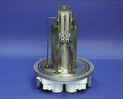
E500型 Source原圖
拆卸部份：
- 使用Air gun取下底座上之O-Ring。之後拆下的螺絲及小零件。
- 將燈絲夾和source本體固定的具絕緣作用方形Insulator之間的螺絲卸下。(此作用除了將燈絲夾和source本體絕緣外，還有就是能把二個燈絲夾分別固定住，避免有互相短路的情形發生。
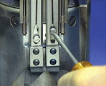

3．使用一字起子將燈絲夾頂開，輕輕取下，避免造成零件散落至地上。
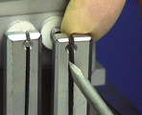

4．以手壓住Arc Chamber top plate，依序取下4隻Clamping Rods。
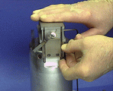
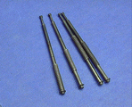

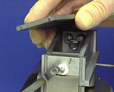
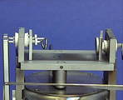
5．把Arc Chamber top plate移開，之後再把Arc Chamber side plates移開。

6．取下Filament端和Reflector端的Plate。這時候的Filament大部份都是斷裂的。石墨環常常經過
使用後黏在基板上。
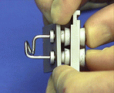
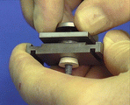

7．細部分解為
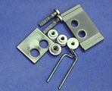
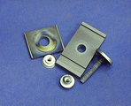

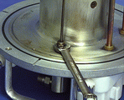
8．鬆開Gas-line。

9．取下Arc Chamber Bottom Plate，並取出。注意順勢提起，不可直接拉
出Gas-line造成彎曲。組裝時需將Gas-line和本體保持平行距離。不可
過於貼近或分離，將gas-line與Arc chamber Bottom Plate同時裝上。

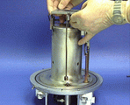

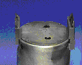
10．取下兩片Plates，拆下方形Insulator。

清潔部份：
主要可分成二部份來做清潔，Source本體與其他對金屬零件。
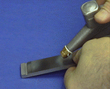
1．金屬零件的部分：
可利用位於一樓的噴砂器，噴槍和零件欲清潔之表面成斜角後，以前後移動的方
式噴，直到完全去除為止。
注意不可直接對著螺絲孔噴，會傷到螺牙，應該先把螺絲鎖上保護後再去噴，噴
完後將機台整理好並關閉，養成良好習慣不造成之後使用的人困擾。
噴沙完成之零件，拿至工作台使用air gun將零件與工作箱上附著之殘餘金鋼沙
噴除，並將零件取出使用IPA擦拭乾淨。
2．Source本體部分：
將本體擺至工作台，本體下方墊一張吸酸棉防止過多的水造成工作台髒亂，之後使用H2O2均勻噴灑至本體，靜置一段時間讓H2O2去咬coating，使用菜瓜布將coating刷除(可準備兩片菜瓜布，一片用於DI WATER刷洗使用一片用於H2O2刷洗使用)。
使用Di Water刷除殘餘H2O2，並將表面刷洗乾淨之後，使用Air gun將本體噴乾並使用IPA將表面擦拭乾淨。（鎖螺絲的洞需要多注意，以防有水漬殘留）
P.S.清洗時須配戴防酸手套以免造成傷害，清理完必須將工作台整理乾淨，以免造成他人困擾

組裝部份：
1．更換Filament，脆化or壞掉的Insulator和螺絲，石墨環以及快被打穿的Chamber Plate。

2．裝回去的步驟同11~1，注意事項如下
（1）O-ring需使用IPA擦拭過，並塗上潤滑劑將其套上。
（3）可使用一字起子將其撐開，記住燈絲夾與燈絲表面需切齊。
（5）Filament凸面朝下，避免和Arc Chamber top plate碰觸而短路。
（6）燈絲端裝回去時方向為左凸右平，以防造成短路(注意方向，有防呆裝置)，後端靶材處注
意方向，鎖上後使用尖嘴鉗咬合固定處，將Arc Chamber side plates與零件結合後放置於
Arc Chamber Bottom Plate上(Arc Chamber Bottom Plate裝上Gad-Line)。
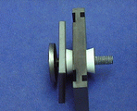
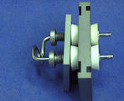

3．全部裝好後，用三用電表測量Filament和Arc Chember，銅柱和本體間
是否斷路；測量銅柱與銅柱間Filament阻值是否正確(一般為0.1-0.2歐姆)
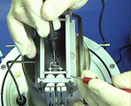
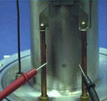

4．完成後簽上日期與時間，以示負責

心得感想:
剛退伍的我，在幾經面試之後，錄取了新唐科技公司，踏入了這個大家庭，在報到的第一天，由邱課長親自來帶我，有種備受重視受寵若驚的感覺，一開始就是在認識這個大環境，了解各個地理位置與公司規定，領東西，整理自己的座位。
之後的一兩天，認識了帶我的Coach安哥，剛加入半導體行業的我是個門外漢，前幾天總是在辦公室裡研讀相關書籍與簡報，打好基礎功力，幫助我快速融入這個體系，在第二週安哥正式帶我進入FAB，這個充滿著新奇感與陌生感的地方，安哥帶我了解各個巡檢點，介紹每個不同的區塊所負責的部分。
接下來就是屬於我們的工作區的介紹，了解各種設備使用須知(噴沙機，工作台)，在這裡很多物質都是有毒性與危害性的，安全性非常重要，在工作時這些知識可以幫助我更安心而且正確的工作。
每天的晨會與晚會，雖然一開始聽不懂大家在說什麼，可是一些專有名詞與英文有些模糊的印象，但是在每天觀摩大家修機，看交接與安哥細心的教導下，漸漸融入這個體系之中。
備品的工作是最基礎也是最重要的，往後值班或者是小夜大夜的班次，如果遇到臨時狀況沒有足夠的備品，是需要獨立完成他的，剩下的幾天每天就是不斷的練功與觀摩，E500的source與Electrode的組裝已經可以無差錯獨力完成，我還需要在更加強其他的備品實力，往後才能有更進一步的發展。

